

Модели:
HS-10i E, HS-11i S, HS-13i S
HS-10i M
HS-10p S, HS-12p S
HS-10i T, HS-12i T
Hydrotherm
серия Shanghai

Руководство по эксплуатации,
инструкция по монтажу, техническому обслуживанию и ремонту
Аппарат водонагревательный газовый проточный

Уважаемый покупатель!

Вы приобрели аппарат водонагревательный газовый проточный (далее – «водонагреватель») с функцией розжига горелки при открытии крана горячей воды.
При покупке водонагревателя обязательно проверьте:
- товарный вид изделия и комплектность поставки;
- соответствие давления и вида (природный или сжиженный) газа, используемого в месте планируемой установки водонагревателя, давлению и виду газа, указанным в данном руководстве и в табличке (шильдике) на водонагревателе.
Также требуйте заполнения торгующей организацией талонов на гарантийный ремонт.
Данное руководство содержит сведения о порядке установки водонагревателя, правилах его эксплуатации и технического обслуживания, соблюдение которых обеспечит длительную, безотказную и безопасную работу водонагревателя.

Пожалуйста, прочтите внимательно это руководство и следуйте приведенным в нем указаниям

С уважением, компания «Гидротерм»

Установка водонагревателя, инструктаж владельца о принципах действия и правилах эксплуатации водонагревателя, техническое обслуживание, устранение неисправностей и ремонт производятся только специалистами газораспределительной организации.
Проверка и очистка дымохода, ремонт системы водопроводных коммуникаций проводятся жилищно- эксплуатационными службами по заявке владельца водонагревателя.
Ответственность за безопасную эксплуатацию водонагревателя и содержание его в надлежащем состоянии несет его владелец.
Несоблюдение изложенных в руководстве мер безопасности и правил установки, пользования и технического обслуживания может привести к пожару, ожогу, отравлению газом или окисью углерода (СО).
Изготовитель водонагревателя компания Zhongshan Airwing Appliance Co., Ltd
постоянно ведет работу по совершенствованию выпускаемой продукции и оставляет за собой право вносить необходимые изменения в конструкцию водонагревателя, а также его комплектацию. Данные изменения могут быть не отражены в настоящем руководстве по эксплуатации.
Перед установкой изучите инструкцию по монтажу!
Перед введением в эксплуатацию изучите руководство по эксплуатации!
Обратить особое внимание на указания по безопасности!
Установка должна проводиться только квалифицированным персоналом и в соответствии с действующими нормами и правилами!

Руководство по эксплуатации, инструкция по монтажу, техническому обслуживанию и ремонту аппарата водонагревательного газового проточного
(далее - «водонагреватель»)

Оглавление
1 Введение 5
2 Основные сведения о водонагревателе 5
3 Требования мер безопасности 6
4 Предварительные действия перед первым включением водонагревателя с электророзжигом горелки 7
5 Эксплуатация 8
6 Техническое обслуживание и уход 12
7 Схема устройства водонагревателя 13
8 Электрические схемы 18
9 Монтаж водонагревателя (для специалистов) 22
10 Комплектация 27
11 Техническое обслуживание, диагностика и ремонт водонагревателя (для специалистов) 28
12 Технические характеристики 33
13 Сдача водонагревателя потребителю 36
14 Правила транспортировки и хранения 36
15 Утилизация 36
16 Гарантийные обязательства 37
17 Сертификация 38
18 Отметки о проведении технического обслуживания водонагревателя 38

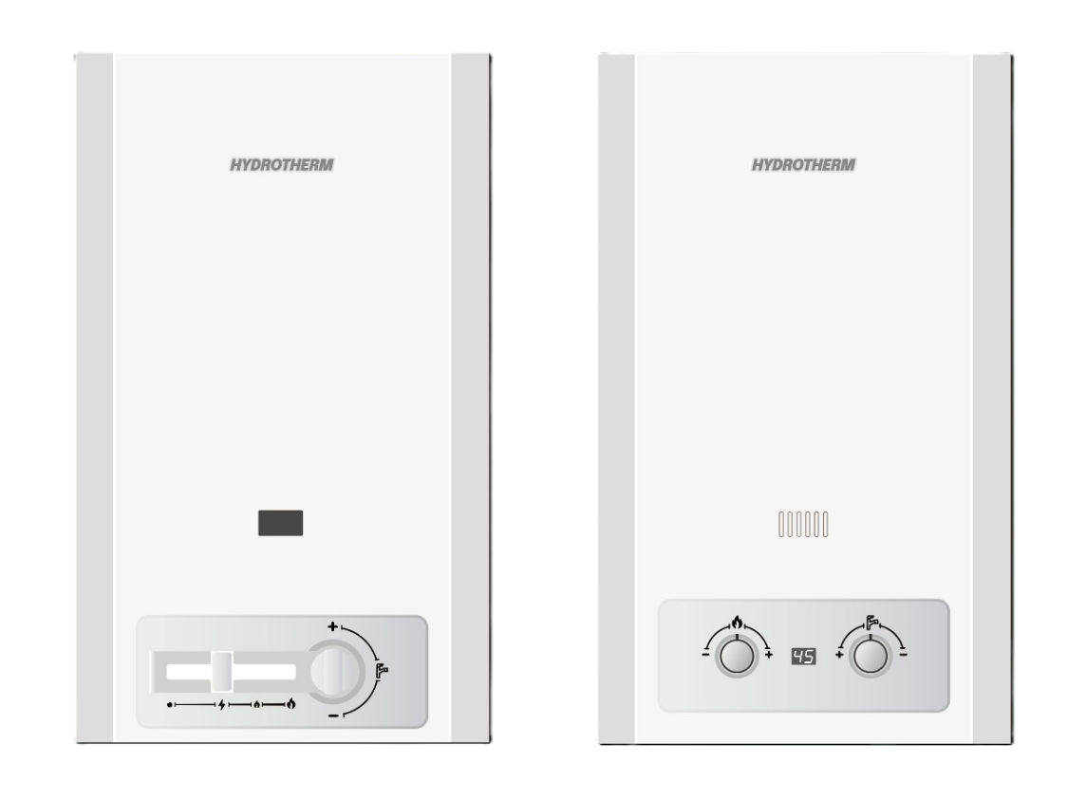

Гарантийное обслуживание производится в соответствии с гарантийными обязательствами, указанными в гарантийном талоне.
Адреса сервисных центров вы можете уточнить у организации-продавца.

Введение
Водонагреватель (далее по тексту – «водонагреватель», «изделие», «устройство») предназначен для нагрева воды с дальнейшей ее подачей в систему водоснабжения в квартирах и индивидуальных жилых домах.
Декларация о соответствии

Конструкция и эксплуатационные качества продукта соответствует нормам Евразийского таможенного союза. Соответствие подтверждено единым знаком обращения, расположенным слева.
Заводская табличка
Заводская табличка находится снаружи водонагревателя на правой стенке.
На ней указаны модель и артикул водонагревателя, номинальная тепловая мощность, минимальная тепловая мощность, номинальное давление газа, тип газа, давление воды, серийный номер, дата производства, завод-изготовитель и предупредительные надписи.

Основные сведения о водонагревателе
Водонагреватель изготовлен в соответствии техническим регламентом Таможенного союза ТР ТС 016/2011 «О безопасности аппаратов, работающих на газообразном топливе».
Водонагреватель предназначен для работы на природном газе по ГОСТ 5542-87 или сжиженном газе по ГОСТ 20448-90 (категория водонагревателя по ГОСТ 31856-2012 – II2Н+3B/P).
Водонагреватели изготавливаются компанией Zhongshan Airwing Appliance Co., Ltd
в Китайской Народной Республике (КНР) в соответствии с требованиями технического регламента Таможенного союза ТР ТС 016/2011.
Предприятием-изготовителем водонагреватель выпускается отрегулированным на определенные вид и давление газа, указанные в табличке на водонагревателе и в разделе «Свидетельство о приемке» данного руководства.
Водонагреватель предназначен для подсоединения к дымоходу для удаления продуктов сгорания за пределы помещения, оснащен стабилизатором тяги и датчиком тяги.
Назначение и использование водонагревателя
Водонагреватель предназначен для нагрева воды, используемой в санитарных целях (мытье посуды, стирка, гигиенические процедуры) в квартирах и индивидуальных жилых домах для не промышленного использования. Водонагреватель должен использоваться только для приготовления чистой горячей воды в бытовых целях.
Любое другое использование водонагревателя недопустимо и не соответствует его целевому назначению, и производитель не несет ответственности за ущерб, причиненный в результате этого.

Требования мер безопасности
 | Установка, техническое обслуживание и проверка работы домашних газовых устройств должны производиться только квалифицированным персоналом и в соответствии с действующими нормами и правилами.  Проверка и профилактика дымохода, ремонт системы водопровода проводятся жилищно-эксплуатационными службами по заявке владельца водонагревателя.  Ответственность за безопасную эксплуатацию водонагревателя и за содержание его в исправном состоянии несет его владелец.  Водонагреватель не предназначен для использования лицами (включая детей) с пониженными умственными способностями или при отсутствии у них жизненного опыта.  Несоблюдение изложенных в руководстве мер безопасности и правил установки, пользования и технического обслуживания может привести к пожару, ожогу или отравлению газом или окисью углерода (СО).
Во избежание несчастных случаев и выхода из строя водонагревателя запрещается:
- самостоятельно устанавливать и запускать водонагреватель в работу;
- производить включение и регулировки водонагревателя лицам, не ознакомленным с настоящим руководством по эксплуатации;
- закрывать решетку или зазор в нижней части двери или стены (приточную вентиляцию), предназначенные для притока воздуха, необходимого для сгорания газа, в помещении, где установлен водонагреватель;
- пользоваться водонагревателем при отсутствии тяги в дымоходе;
- пользоваться водонагревателем с нарушением правил, изложенных в данном руководстве, а также пользоваться заведомо неисправным водонагревателем;
- игнорировать сроки проведения технического обслуживания, указанные в настоящем руководстве;
- осуществлять ремонт водонагревателя, не имея на то надлежащей квалификации и допуска для проведения газоопасных работ;
- вносить изменения в конструкцию водонагревателя либо использовать для ремонта или технического обслуживания неоригинальные комплектующие;
- оставлять работающий водонагреватель без надзора или доверять его эксплуатацию лицам с ограниченной дееспособностью или пониженными умственными способностями;
- прикасаться во время работы водонагревателя к облицовке в районе смотрового окна и непосредственной близости от него, а также к трубе отвода продуктов сгорания, так как температура данных поверхностей может превышать 100 °С.
ВНИМАНИЕ! Сведения по монтажу и техническому обслуживанию согласно ГОСТ 31856-2012 (требования п. 5.1.2.4) изложены на стр. 19-24 настоящего руководства.
В случае возможности замерзания воды в водяной системе водонагревателя необходимо слить воду из водонагревателя.
При обнаружении неисправности в работе водонагревателя необходимо прекратить эксплуатацию водонагревателя и обратиться в обслуживающую организацию для устранения неисправностей.
При нормальной работе водонагревателя и при исправном газопроводе в помещении не должен ощущаться запаха газа.
ЕСЛИ ВЫ ПОЧУВСТВОВАЛИ ЗАПАХ ГАЗА
- Закройте кран подачи газа, находящийся на газопроводе перед водонагревателем;
- Откройте окна и двери для проветривания помещения, обеспечив максимальный приток свежего воздуха;
- Не включайте и не выключайте электрический свет или какие-либо электроприборы;
- Не пользуйтесь открытым огнем (зажигалками, спичками и т.п.);
- Не пользуйтесь телефоном в загазованном помещении;
- Немедленно вызовите аварийную службу газового хозяйства по телефону 04 или по телефону МЧС 112.
При несоблюдении вышеуказанных мер безопасности может произойти отравление газом или окисью углерода (СО), находящейся в продуктах неполного сгорания газа.
Первыми признаками отравления являются: тяжесть в голове, сильное сердцебиение, шум в ушах, головокружение, общая слабость. Затем могут появиться тошнота, рвота, одышка, нарушение двигательных функций. Пострадавший может внезапно потерять сознание.

Для оказания первой помощи необходимо:
- Вынести пострадавшего на свежий воздух;
- Расстегнуть стесняющую дыхание одежду;
- Дать понюхать нашатырный спирт;
- Тепло укрыть, но не давать уснуть;
- Вызвать скорую помощь по телефону 03 или по телефону МЧС 112.
В случае отсутствия дыхания немедленно перенесите пострадавшего в теплое помещение со свежим воздухом и производите искусственное дыхание, не прекращая его до приезда врача.

Предварительные действия перед первым включением водонагревателя с электророзжигом горелки
- Перед включением водонагревателя с электророзжигом горелки необходимо установить элементы питания в батарейный отсек водонагревателя (батарейки: 2 шт. тип LR20, в комплект не входят). Батарейный отсек находится в нижней правой части водонагревателя. Для доступа к нему снимать лицевую панель не нужно.

Замена батареек
- Полностью выключите водонагреватель (кран горячей воды должен быть перекрыт).
- Откройте крышку батарейного отсека и вставьте 2 батарейки типа LR20 (1 или 2 шт. в зависимости от модели), либо типоразмера D с отметкой «аlkaline» («щелочная») на корпусе, в батарейный отсек с обязательным соблюдением указанной полярности, указанной на внутренней стороне крышки отсека.
- Замена батареек осуществляется в том случае, когда при открытии крана горячей воды горелка не воспламеняется. Температура горячей воды при этом может отображаться на дисплее.
Доступ к батарейному отсеку возможен с нижней стороны водонагревателя путём открытия его крышки, снабженной поворотным фиксирующим механизмом: фиксатор должен быть повернут в положение «OPEN». Для извлечения батарей необходимо аккуратно сдвинуть их в противоположную сторону от удерживающих прижимов и потянуть вниз. После замены батарей поворотный фиксатор крышки батарейного отсека должен быть повёрнут в положение «CLOSE».
ВАЖНО! Не рекомендуется использовать марганцево-цинковые, либо иные элементы питания, не обеспечивающие достаточной силы тока на протяжении работы водонагревателя, а также комбинировать элементы питания различных типов и производителей.

Эксплуатация
Получение горячей воды
При открытии крана горячей воды происходит включение водонагревателя и нагрев воды. Обязательным условием является достаточный напор воды не менее 2,5 литров в минуту.

Включение водонагревателя
Для включения водонагревателя с электророзжигом горелки необходимо выполнить следующие действия:
- установить элементы питания в батарейный отсек (если не были установлены ранее);
- открыть запорный кран на газопроводе перед водонагревателем (если закрыт);
- открыть запорный кран на линии подачи холодной воды (если закрыт);
- повернуть ручки управления в положения минимального расхода воды и газа;
- открыть кран горячей воды и обеспечить расход воды не менее 2,5 л/мин;
- убедиться, что после начала искровых разрядов произошёл розжиг горелки.
Для включения водонагревателя с пьезорозжигом горелки необходимо выполнить следующие действия:
- открыть запорный кран на газопроводе перед водонагревателем (если закрыт);
- открыть запорный кран на линии подачи холодной воды (если закрыт);
- установить передвижной регулятор подачи газа в положение «розжиг», затем нажать на рычажок регулятора и удерживать в нажатом положении;
- однократно нажать на кнопку пьезорозжига до появления пламени на запальной горелке;
- удерживать нажатым рычажок регулятора подачи газа в течение 10 секунд, затем отпустить (при этом пламя на запальной горелке должно гореть);
- перевести рычажок подачи газа вправо в рабочее положение (на малую или большую мощность);
- повернуть ручку управления в положения минимального расхода воды;
- открыть кран горячей воды и обеспечить расход воды не менее 2,5 л/мин;
- убедиться, что произошёл розжиг основной горелки.
При визуальной проверке розжига и работы горелки не следует слишком близко приближать глаза к смотровому окну.

ВАЖНО! При первом пуске водонагревателя, а также при длительном простое в работе, розжиг водонагревателя произойдёт только после удаления воздуха, попавшего в газоподводящую линию. В случае неудачного розжига, необходимо несколько раз открыть и закрыть кран горячей воды до полного удаления воздуха и успешного розжига горелки (для водонагревателя с электророзжигом), для водонагревателя с пьезорозжигом может потребоваться несколько попыток розжига запальной горелки.

Регулирование температуры и расхода воды
Для регулирования температуры и расхода воды используются регуляторы на передней панели (рис.1 стр.8).
ВНИМАНИЕ! Сенсорная панель управления моделей HS-10i M, HS-10i T, HS-12i T, HS-10i sT, HS-12i sT,
HS-13i sT может не реагировать на прикосновения влажными или мокрыми руками.

Модель водонагревателя с электророзжигом горелки
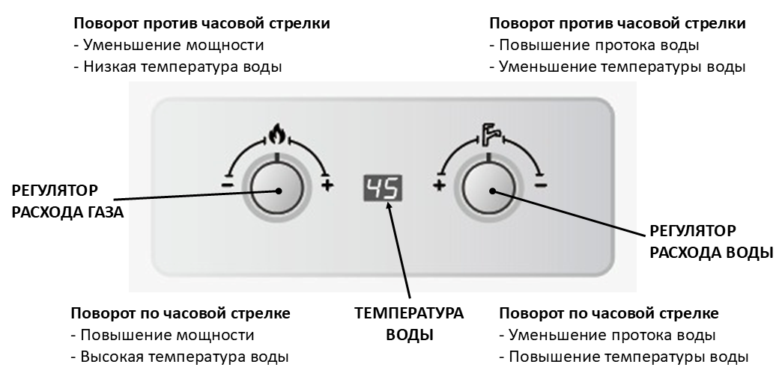
Модель водонагревателя с пьезорозжигом горелки
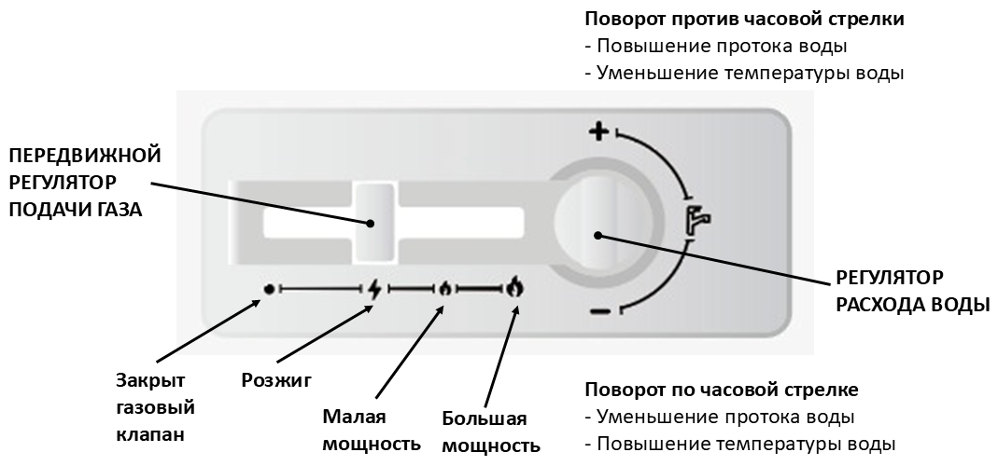
Модель водонагревателя с электронной модуляцией, турбированные и полутурбо
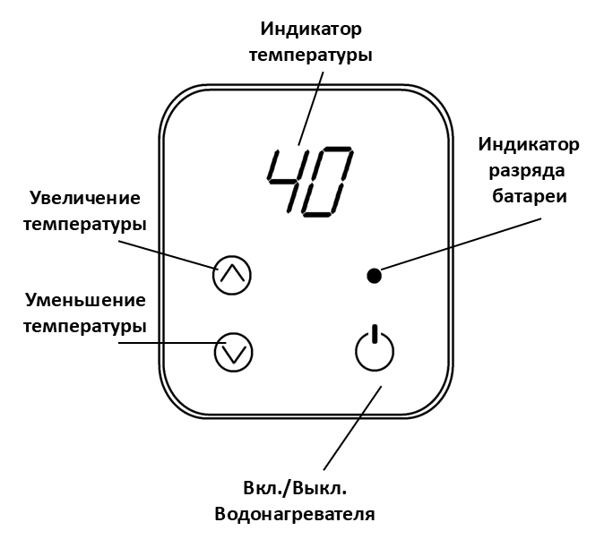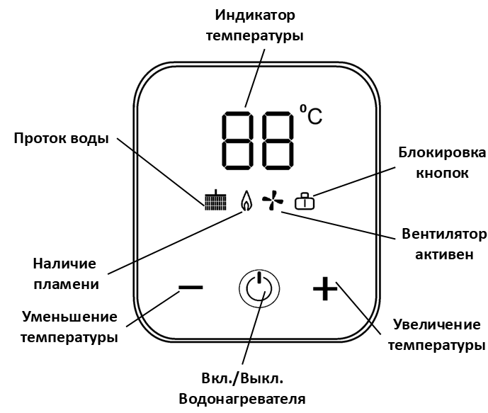
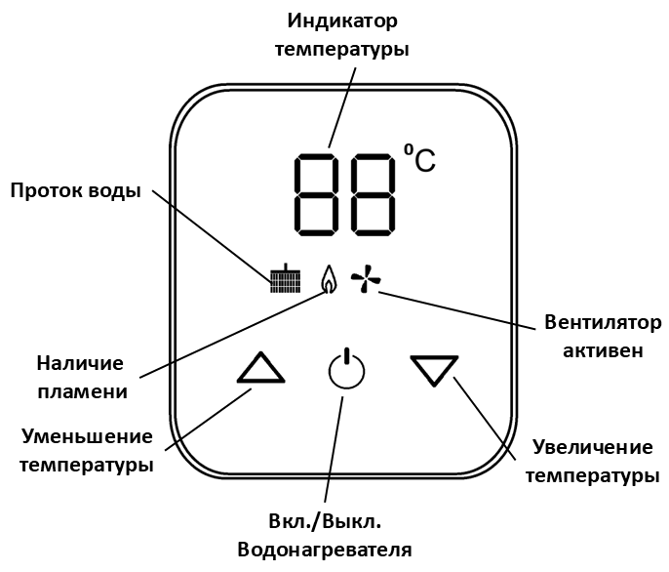
Рис. 1
ВНИМАНИЕ!
- При малом расходе воды, протекающей через работающий водонагреватель, поворот ручки регулировки расхода воды на максимальный проток может привести к уменьшению пламени горелки либо отключению водонагревателя.
- При уменьшении расхода горячей воды краном в точке водоразбора, а также при падении входного давления также возможно отключение водонагревателя.
- Температура нагрева воды ограничена теплопроизводительностью водонагревателя и при большом её расходе, особенно, в зимний период, вода на выходе может иметь недостаточную температуру даже при максимальном расходе газа. В данном случае необходимо уменьшить проток воды через водонагреватель.
- При малом расходе воды и заданном максимальном расходе газа возможен перегрев воды и отключение водонагревателя автоматической системой безопасности. В данном случае необходимо уменьшить подачу газа и увеличить проток воды регуляторами на панели управления, после чего повторно открыть кран горячей воды.
- Во избежание перегрева воды, а также повышенного образования накипи в теплообменнике, не допускается разбавление горячей воды путём добавления холодной, так как это приведёт к снижению протока воды через водонагреватель и автоматическому повышению её температуры на выходе, перегреву теплообменника и появлению шума при работе водонагревателя.

Выключение водонагревателя
По окончании использования водонагревателя на продолжительный период (ночь, отсутствие пользователей и т.п.) необходимо выполнить следующие действия:
- закрыть краны горячей воды на точках водоразбора;
- закрыть запорный газовый кран на газоподводящей магистрали перед водонагревателем;
- закрыть запорный кран на водоподводящей магистрали перед водонагревателем. При условии регулярного использования водонагревателя и присутствии пользователей, достаточно закрытия кранов горячей воды на точках водоразбора и контроля отключения горелки.
ВНИМАНИЕ! Если после прекращения протока воды через водонагреватель горелка не отключилась, необходимо сразу же перекрыть подачу газа с помощью газового запорного крана, установленного перед водонагревателем. Затем необходимо вызвать специалиста газораспределительной организации для ремонта водонагревателя.

Действия при возникновении аварийной ситуации
При возникновении любой аварийной ситуации, связанной с утечкой газа или воды во время работы водонагревателя, необходимо:
- закрыть запорный газовый кран на газоподводящей магистрали перед водонагревателем;
- закрыть запорный кран на водоподводящей магистрали перед водонагревателем;
- удалить элементы питания из батарейного отсека (для моделей с электророзжигом);
- проветрить помещение, в котором установлен водонагреватель;
- вызвать представителя газораспределительной организации для ремонта водонагревателя.
- При запахе газа вызвать аварийную газовую службу по телефону 04 или 112.

Осмотр и уход за водонагревателем
Для обеспечения безопасной работы водонагревателя, перед началом эксплуатации необходимо:
- убедиться в отсутствии вблизи водонагревателя легковоспламеняющихся материалов или жидкостей;
- убедиться в отсутствии запаха газа в помещении, где установлен водонагреватель.
Во время эксплуатации водонагревателя, после розжига горелки проверить её работу: пламя должно быть ровным, иметь голубой цвет, и не иметь дергающихся желтых коптящих краев, что указывает на засорение каналов секций горелки.
ВНИМАНИЕ! Засорение внутренних каналов секций горелки вызывает неполное сгорание газа, что приводит к повышенному образованию окиси углерода (СО) и может вызвать отравление угарным газом, а также отложению сажи на ребрах теплообменника, ухудшению теплопередачи и преждевременному его выходу из строя.

ВАЖНО! Выход из строя теплообменника в результате отложения сажи, накипи, а также электрохимической коррозии под воздействием постоянных или периодически возникающих внешних электрических потенциалов («блуждающие токи»), не подпадает под условия гарантийных обязательств компании-производителя.

Техническое обслуживание и уход
Работы, связанные с техническим обслуживанием и уходом, не являются гарантийными обязательствами предприятия изготовителя.

Защита от замерзания
В холодное время года, если водонагреватель установлен в неотапливаемом помещении, необходимо слить воду из системы подачи горячей воды, выполнив следующие операции:
- Закройте кран на входе холодной воды в водонагреватель.
- Откройте все краны горячей воды, подключенные к водонагревателю для слива воды из системы горячего водоснабжения.
- Открутите штуцер слива воды для слива воды из водонагревателя, предварительно подставив какую-нибудь емкость под водонагреватель.
- После полного опорожнения системы закройте краны горячей воды и установите штуцер слива воды из водонагревателя на место.

Чистка теплообменника от накипи
Если водонагреватель подключен к водопроводу с жесткой водой (жесткость воды превышает 200 мг/л), то со временем может наблюдаться снижение температуры горячей воды или снижение напора воды. Это говорит об образовании накипи в теплообменнике. Чистка теплообменника от накипи производится предназначенными для этого химическими препаратами.
Техническое обслуживание и ремонт производятся только специалистами газораспределительной организации.

Рекомендации по техническому обслуживанию
Обслуживание водонагревателя необходимо проводить не реже одного раза в год, независимо от частоты его использования. Кроме периодической очистки основной горелки и теплообменника, рекомендуется проводить регулярную общую очистку водонагревателя с целью удаления загрязнения продуктами сгорания и пыли.

Прочие рекомендации
Запрещено вносить какие-либо изменения в конструкцию водонагревателя самостоятельно.
Любое вмешательство в опломбированные части водонагревателя недопустимо.
Прикосновение к поверхности облицовки водонагревателя вблизи смотрового окна и к элементам дымохода может привести к ожогу.
При отключении водонагревателя датчиком тяги необходимо закрыть кран горячей воды и проветрить помещение в течение 10 минут. При повторяющихся отключениях водонагревателя датчиком тяги необходимо обратиться в газораспределительную организацию. Отключение датчика тяги или некомпетентное обращение с ним не допускается и может привести к отравлению угарным газом.
Проверка работоспособности датчика тяги
Для проверки датчика тяги (рис 3) необходимо отсоединить от водонагревателя газоотводящую трубу, включить водонагревателя и при номинальном режиме работы (при полностью открытом газовом кране и номинальном расходе воды) закрыть дымоход (рис.3) водонагревателя металлическим листом. Через 10…60 секунд водонагреватель должен отключиться. При неисправности датчика тяги его необходимо заменить, сняв его со стабилизатора тяги (рис. 3). Для замены может быть использован только датчик тяги, предусмотренный предприятием-изготовителем. Порядок замены датчика см. раздел «Ремонт водонагревателя и замена запчастей». После замены датчика тяги необходимо повторить испытание. После проверки подсоединить газоотводящую трубу к водонагревателю, обеспечив герметичность соединения.

Схема устройства водонагревателя

ВАЖНО! Все водонагреватели оборудованы патрубками замера давления газа, которые позволяют осуществить контрольный замер давления газа во время работы водонагревателя. Номинальное рабочее давление газа – 1,3 кПа (130 мм водяного столба). Длительная эксплуатация водонагревателя при повышенном давлении газа (свыше 1,8 кПа или 180 мм водяного столба) может приводить к повреждению теплообменника и послужить причиной отказа в обеспечении гарантийных обязательств со стороны компании-производителя.
ВНИМАНИЕ! Для моделей HS-10i M, HS-10i T, HS-12i T, HS-10i sT, HS-12i sT, HS-13i sT время стабилизации температуры воды может составлять от 30 до 120 секунд при постоянстве давления газа (не более 130 мм водяного столба) и заданного стабильного протока воды. Диапазон устанавливаемых температур: 38 – 65 °С.

Схема водонагревателей моделей HS-10i E, HS-11i S, HS-13i S
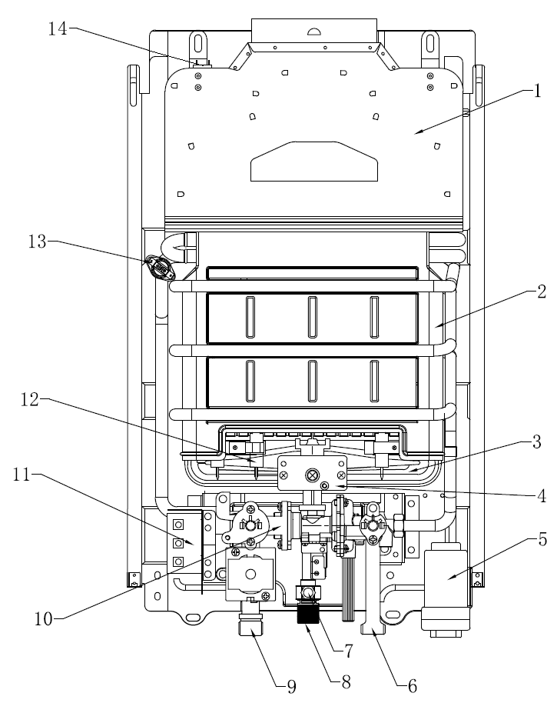
Рис. 3
- Газоотводящее устройство  - Теплообменник  - Горелка  - Коллектор горелки  - Батарейный отсек  - Штуцер подачи холодной воды  - Датчик температуры | - Штуцер выхода горячей воды  - Штуцер подачи газа  - Клапан подачи газа  - Блок управления  - Электрод розжига  - Датчик перегрева  - Датчик тяги

Схема водонагревателя модели HS-10i M
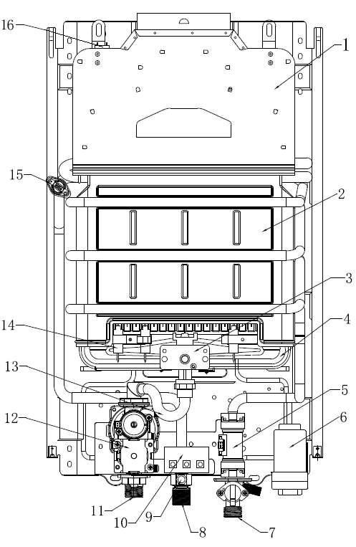
Рис. 4

- Газоотводящее устройство  - Теплообменник  - Коллектор горелки  - Горелка  - Датчик протока воды  - Батарейный отсек  - Штуцер подачи холодной воды  - Штуцер выхода горячей воды | - Датчик температуры  - Блок управления  - Штуцер подачи газа  - Газовый регулятор  - Трубка подачи газа  - Электрод розжига  - Датчик перегрева  - Датчик тяги

Схема водонагревателей моделей HS-10p S, HS-12p S
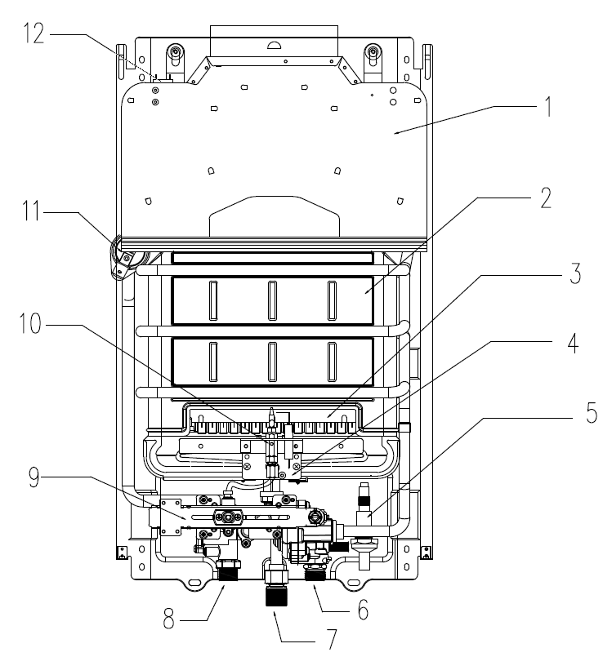
Рис. 5

- Газоотводящее устройство  - Теплообменник  - Горелка  - Коллектор горелки  - Пьезорозжиг  - Штуцер подачи холодной воды | - Штуцер выхода горячей воды  - Штуцер подачи газа  - Передвижной регулятор подачи газа  - Запальная горелка  - Датчик перегрева  - Датчик тяги

Схема водонагревателей моделей HS-10i T, HS-12i T
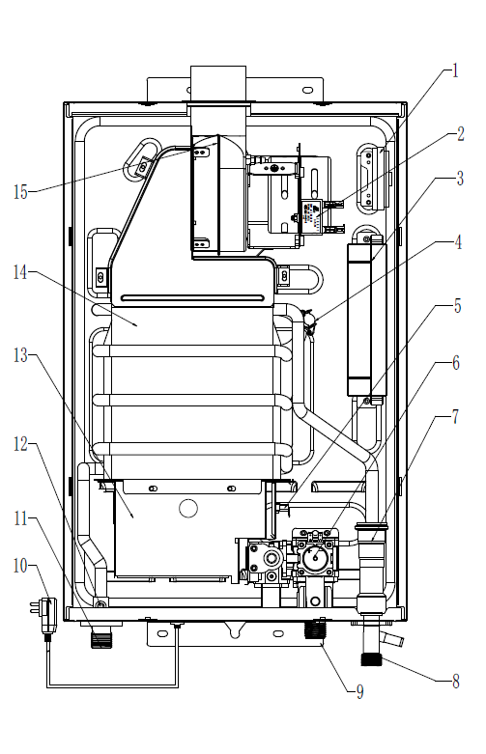
Рис. 6

- Воздушный прессостат  - Конденсатор пусковой двигателя вентилятора  - Электронная плата  - Датчик перегрева  - Электрод розжига  - Газовый регулятор  - Датчик протока воды  - Штуцер подачи холодной воды | - Штуцер подачи газа  - Шнур электропитания  - Штуцер выхода горячей воды  - Датчик температуры горячей воды  - Горелка  - Теплообменник  - Вентилятор

Схема водонагревателей моделей HS-10i sT, HS-12i sT, HS-13i sT

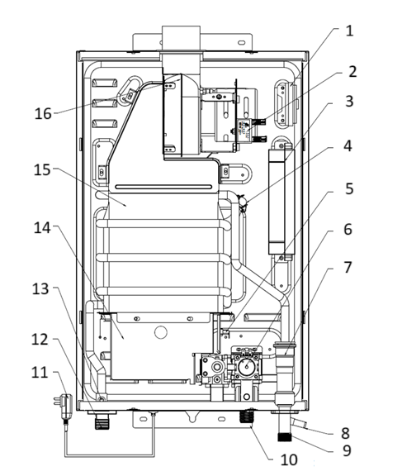
Рис.7

- Воздушный прессостат  - Конденсатор пусковой двигателя вентилятора  - Электронная плата  - Датчик перегрева  - Электрод розжига  - Газовый регулятор  - Датчик протока воды  - Предохранительный сбросной клапан | - Штуцер подачи холодной воды  - Штуцер подачи газа  - Шнур электропитания  - Штуцер выхода горячей воды  - Датчик температуры горячей воды  - Горелка  - Теплообменник  - Вентилятор

Электрические схемы

Электрическая схема водонагревателей моделей HS-10i E, HS-11i S, HS-13i S
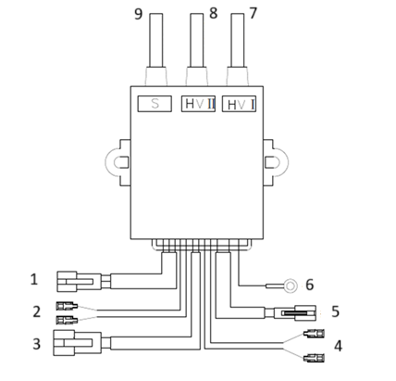
Рис.8

- Разъем электромагнитного клапана  - Разъем батарейного отсека  - Разъем микровыключателя  - Разъем датчика перегрева  - Разъем дисплея | - Контакт на корпус устройства  - Провод электрода розжига 1  - Провод электрода розжига 2  - Провод датчика наличия пламени

Электрическая схема водонагревателя модели HS 10i M
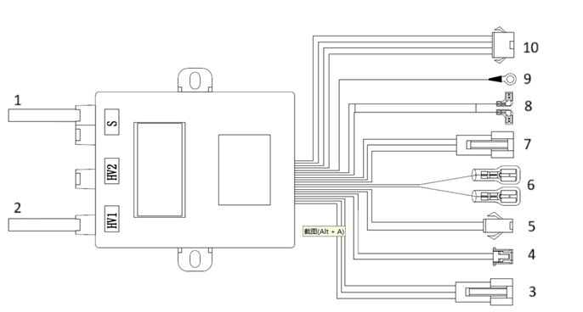
Рис. 9

- Разъем сигнальной цепи  - Разъем электрода розжига  - Разъем электромагнитного клапана  - Разъем модуляционного клапана  - Разъем датчика температуры воды | - Разъем датчика перегрева  - Разъем датчика протока  - Разъем батарейного отсека  - Заземляющий контакт  - Разъем дисплея

Электрическая схема пьезорозжига горелки водонагревателей моделей HS-10p S, HS-12p S
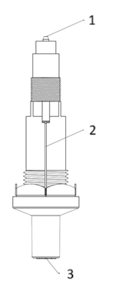
Рис.10

- Высоковольтный вывод  - Контакт на корпус устройства | - Кнопка

Электрическая схема водонагревателей (турбо) моделей HS 10i T, HS 12i T

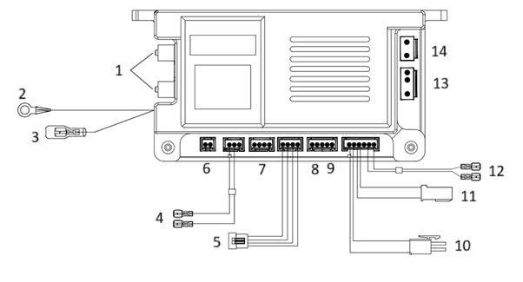
Рис. 11

- Разъем электрода розжига  - Заземляющий контакт  - Разъем сигнальной цепи  - Разъем воздушного прессостата  - Разъем дисплея  - Разъем датчика температуры ГВС  - Разъем датчика протока | - Разъем запорного газового клапана 1  - Разъем запорного газового клапана 2  - Разъем запорного газового клапана  - Разъем модуляционного клапана  - Разъем датчика перегрева  - Разъем привода вентилятора  - Разъем сетевого кабеля

Электрическая схема водонагревателей (полутурбо) моделей HS-10i sT, HS-12i sT, HS-13i sT
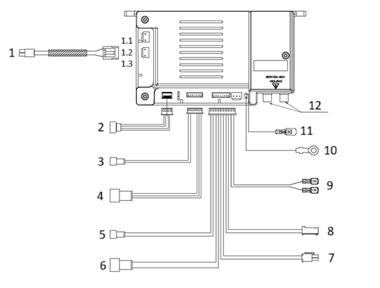
Рис. 12

- Разъем сетевого кабеля  1.1 Нейтраль  1.2 Земля  1.3 Фаза  - Разъем дисплея  - Разъем датчик температуры горячей воды  - Разъем датчика протока воды  - Разъем запорного газового клапана 2 | - Разъем запорного газового клапана 1  - Разъем запорного газового клапана  - Разъем модуляционного клапана  - Разъем датчика перегрева  - Заземляющий контакт  - Разъем сигнальной цепи  - Разъем электрода розжига

Принцип работы водонагревателя с электророзжигом горелки
При наличии протока воды через водонагреватель происходит замыкание микровыключателя, в результате чего начинает подаваться питание от батарей на электронный блок управления и начинается процедура розжига водонагревателя. Для этого от электронного блока управления начинает подаваться питание на электромагнитный клапан, в результате чего он открывается и осуществляется подача газа на горелку. Одновременно с этим, подаётся питание на высоковольтный преобразователь, встроенный в блок управления, вследствие чего на электрод розжига поступает высокое напряжение и формируется искра, воспламеняющая поступающий газ.
Для контроля работы горелки на датчик пламени подаётся напряжение, замыкающее цепь сигнала через пламя на металлический корпус горелки. Пламя в данном процессе выступает в качестве проводника электрического тока.
Параллельно осуществляется контроль наличия тяги и температуры горячей воды на выходе из водонагревателя, для чего на газоотводящем устройстве установлен датчик тяги, размыкающий цепь подачи питания на электромагнитный клапан при нагреве до заданной температуры срабатывания, ввиду накопления в зоне газоотводящего устройства горячих продуктов сгорания (дымовых газов).
Для предупреждения возможности закипания воды в теплообменнике при её малом протоке, или избыточной подаче газа, водонагреватели оснащены датчиками перегрева, представляющими собой термореле, установленные на выходе теплообменника и размыкающие цепь питания электромагнитного клапана, при достижении температуры горячей воды свыше 77-85 °С (в зависимости от модели водонагревателя).
Дисплей отображает значение температуры горячей воды на выходе из водонагревателя, а также иные параметры работы устройства (в зависимости от модели и конструктивного исполнения).

Принцип работы водонагревателя с пьезорозжигом горелки
Принцип работы водонагревателя с пьезорозжигом следующий:
• При нажатии на кнопку пьезорозжига на водонагревателе пьезоэлемент создает искру, которая поджигает запальную горелку.
• Запальная горелка продолжает гореть в режиме ожидания.
• Затем при открытии крана горячей воды через систему подается газ на основную горелку.
• Основная горелка загорается и нагревает воду.
• После закрытия крана основная горелка и подача газа отключаются, при этом запальная горелка продолжает гореть.
• Для работы водонагревателя с пьезорозжигом не требуется электричество, розжиг происходит механически с помощью нажатия кнопки. Также включение водонагревателя требует ручного нажатия кнопки розжига при каждом запуске или после его затухания.
Для контроля работы запальной горелки в конструкцию запальной горелки встроена термопара, обеспечивающая выработку электрического тока при нагреве от пламени горелки, электрический ток удерживает открытым газовый клапан, при пропадании пламени термопара остывает и электромагнитный клапан закрывается.
Параллельно осуществляется контроль наличия тяги и температуры горячей воды на выходе из водонагревателя, для чего на газоотводящем устройстве установлен датчик тяги, размыкающий цепь подачи питания на электромагнитный клапан при нагреве до заданной температуры срабатывания, ввиду накопления в зоне газоотводящего устройства горячих продуктов сгорания (дымовых газов).
Для предупреждения возможности закипания воды в теплообменнике при её малом протоке, или избыточной подаче газа, водонагреватели оснащены датчиками перегрева, представляющими собой термореле, установленные на выходе теплообменника и размыкающие цепь питания электромагнитного клапана, при достижении температуры горячей воды свыше 77-85 °С (в зависимости от модели водонагревателя).

Монтаж водонагревателя (для специалистов)
Техническое обслуживание и ремонт производятся только газораспределительной организацией.

Указания по выбору места установки
Водонагреватель должен устанавливаться в нежилых отапливаемых помещениях в соответствии с проектом газификации и сводом правил СП 62.13330.2011.
Объём помещения, в котором устанавливается водонагреватель с отводом продуктов сгорания в дымоход, должен быть не менее 8 м³ с площадью пола не менее 2,5 м².
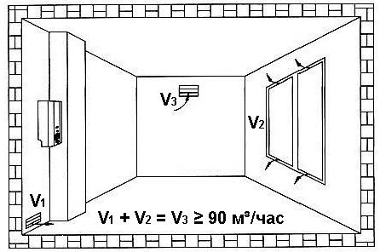
Рис. 13
- Помещение, где устанавливается водонагреватель, должно иметь хорошую вентиляцию и постоянный приток свежего воздуха (форточку или открывающуюся фрамугу), так как при работе водонагревателя происходит сжигание кислорода. Решетки или щель в нижней части двери или стены не должны наглухо закрываться.
- Обратите особое внимание на соответствие значениям давления в газопроводе и водопроводе. Также удостоверьтесь, что на прибор подается достаточное количество газа с учетом его потребления другими газовыми приборами.
Вокруг водонагревателя следует оставить минимальное свободное пространство, необходимое для обслуживания (указано ниже).
- Минимальные расстояния от водонагревателя до ближайших стен и предметов из трудносгораемых материалов: слева и справа – 25 см, сверху - 45 см, снизу - 30 см, впереди — 100 см.
- Не допускается установка водонагревателя над источниками тепла (газовые плиты, радиаторы отопления и пр.).
- Устанавливать водонагреватель необходимо на стенах из несгораемых материалов.
- Допускается установка водонагревателя на стенах из трудносгораемых материалов при условии изоляции стены оцинкованным листом толщиной 0,8…1 мм по листу базальтового теплоизоляционного картона БТК толщиной 3…5 мм. Изоляция стены должна выступать за габариты корпуса водонагревателя не менее чем на 100 мм с каждой стороны.
- При установке водонагревателя на стенах из несгораемых материалов изоляция не требуется.
Запрещается установка водонагревателя на деревянных стенах; оштукатуренных стенах, имеющих деревянную основу; на стенах, покрытых легкосгораемыми материалами.
Не допускается установка водонагревателя в технологические ниши, в элементы мебели, а также обшивка его декоративными панелями, в том числе из негорючих материалов.
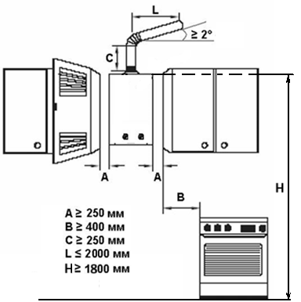
Рис. 14

Монтаж водонагревателя
Монтаж водонагревателя должен выполняться на вертикальную поверхность (стену), выполненную из негорючих материалов (кирпич, бетон и т.д.). Допускается установка водонагревателя на поверхности из трудновоспламеняемого материала, защищённых теплоизоляцией из оцинкованного металлического листа толщиной 0,8 – 1,0 мм, уложенного поверх листа базальтового теплоизоляционного картона БТК толщиной не менее 5 мм. Теплоизоляция должна выступать за габариты корпуса не менее, чем на 100 мм с каждой стороны.
Крепление водонагревателя на стену должно производиться без перекосов и с применением крепежных элементов, идущих в комплекте поставки либо аналогичных по размерам и характеристикам.
Для монтажа водонагревателя выполните следующие действия:
- Выберите место установки водонагревателя на стене и отметьте места для отверстий под крепеж. Отметьте также места входа и выхода воды.
- Закрепите дюбели в стене и при помощи винтов подвесьте водонагреватель.

Подключение водонагревателя к водопроводной и газовой сети
- Перед подключением водонагревателя необходимо тщательно прочистить водопровод и газопровод и удалить все возможные загрязнения.
- Подсоедините водонагреватель к трубопроводам холодной и горячей воды, убедитесь в вариантах расположения штуцеров входа холодной и выхода горячей воды, а также штуцера подачи газа, согласно надписей на нижней части корпуса водонагревателя (рис. 15);
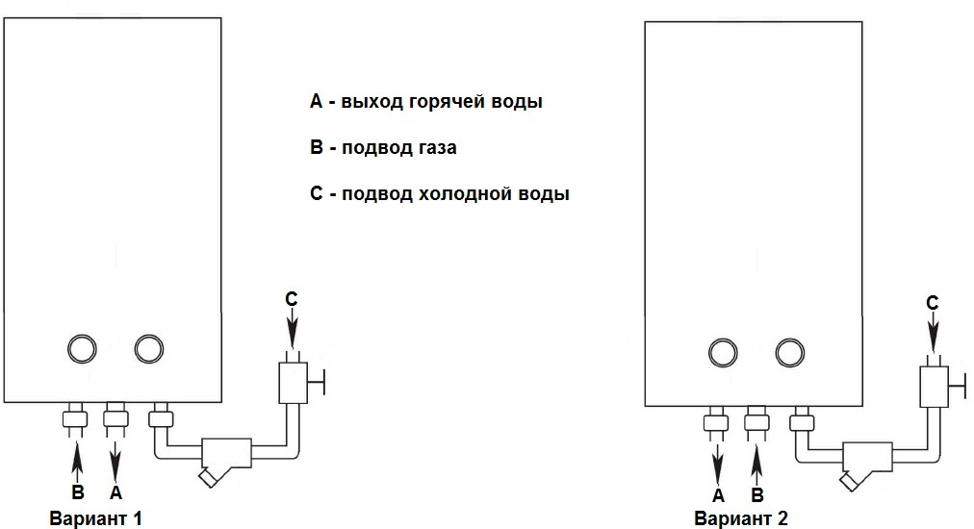
Рис. 15
- для подключения устройства к водопроводной сети использовать металлические или пропиленовые трубы Ду-15 (не менее) или гибкие шланги с присоединительным диаметром ½″ и внутренним диаметром не менее 13 мм;
- для облегчения проведения технического обслуживания и недопущения попадания механических примесей в водяной тракт водонагревателя, перед входом холодной воды устанавливать запорный кран и фильтр (установка фильтра обязательна для сохранения гарантии на водонагреватель);
- для подключения водонагревателя к линии подачи газа использовать металлические трубы Ду-15 или гибкий шланг с присоединительным диаметром ½″ и внутренним диаметром не менее 13 мм, а также длиной не более 2,5 м;
- при монтаже газоподводящей линии в обязательном порядке устанавливать запорный кран (кран должен быть легкодоступен) и общее количество соединений на линии свести к минимуму;
- монтаж любых резьбовых соединений накидных гаек выполнять с использованием прокладок из маслобензостройкой резины, безасбестового паронита или фторопласта-4;
- при монтаже труб избегать их взаимного натяжения, а при использовании гибких шлангов – не допускать их изломов и/или перекручивания.
Для проверки герметичности соединений газового тракта необходимо использовать газоанализатор (течеискатель) и/или мыльную пену. Применение открытого огня для определения мест утечек газа не допускается!

- Проверьте герметичность соединений водопровода. Полностью откройте вентиль подачи воды в водонагреватель. Выпустите весь воздух, полностью открыв краны холодной и горячей воды. Затем закройте все краны и проверьте герметичность всех соединений.

Порядок перевода водонагревателя с одного вида газа на другой
Перевод водонагревателя на другой вид газа производится только специалистом газораспределительной организацией.
На сжиженном газе водонагреватель выпускается по предварительному заказу.
Комплекты для перевода с одного вида газа на другой поставляются с инструкцией по монтажу.
Самостоятельный перевод (изменение вида газа) категорически запрещается.
Перед подключением водонагревателя к баллону со сжиженным газом убедитесь в том, что Ваш водонагреватель настроен на работу с данным видом газа. В противном случае необходимо произвести переналадку водонагревателя.
Баллон со сжиженным газом обязательно должен быть оборудован редуктором с давлением стабилизации паровой фазы 2940 Па (30 mbar) и производительностью паровой фазы не менее 1 м³/ч.
Использование редукторов с техническими характеристиками, отличающимися от вышеуказанных категорически запрещено.

Подключение водонагревателя к дымоходу
В целях удаления всех продуктов сгорания газа и для обеспечения безопасной работы водонагревателя, должны быть выполнены следующие требования к дымоходу и газоотводящей трубе, соединяющей водонагреватель и дымоход:
- дымоход должен быть герметичным и стойким к тепловой нагрузке и к воздействию продуктов сгорания;
Не допускается использование вентиляционных каналов для удаления продуктов сгорания.
- тяга в дымоходе должна быть в пределах от 2,0 до 30,0 Па;
- материал газоотводящей трубы должен быть коррозионностойким, негорючим и выдерживать длительную работу при температуре до 200 ⁰С (рекомендуемые материалы: нержавеющая, оцинкованная или эмалированная сталь, алюминий);
- газоотводящая труба должна иметь внутренний диаметр не менее значения, указанного в таблице технических параметров данного руководства по эксплуатации;
- длина вертикального участка газоотводящей трубы от водонагревателя должна быть не менее 250 мм (для водонагревателей с открытой камерой сгорания);
- длина газоотводящей трубы от вертикального участка до дымохода должна быть не более 2,0 м (для водонагревателя с открытой камерой сгорания);
- газоотводящая труба должна иметь уклон не менее 2⁰ вверх по направлению к месту стыковки с дымоходом и минимальное количество поворотов (не более трёх) (для водонагревателя с открытой камерой сгорания);
- газоотводящая труба и её соединение с водонагревателем должны быть герметичными.
- Удостоверьтесь в полноте отвода продуктов горения. В течение 20 минут работы водонагревателя не должно происходить автоматического отключения подачи газа на горелку.
Не допускается прохождение участков дымоотводящего канала через жилые помещения.
- ВАЖНО! В случае прохождения участков дымоотводящего канала через неотапливаемые нежилые помещения его необходимо утеплить с помощью термостойкого утеплителя (до 200 °С).
- Для количественного замера разряжения в шахте дымохода и возможности установки водонагревателя необходимо использовать жидкостной тягонапоромер или дифференциальный манометр, обеспечивающий замер разности давлений в необходимом для работы водонагревателя диапазоне 2,0 – 30 Па.
- Доступный способ проверки наличия тяги в дымоходе без учёта её количественного значения возможен с помощью горящей свечи (рис. 15).
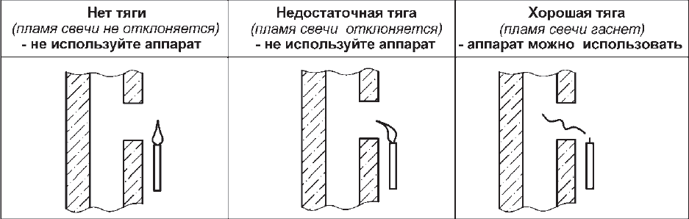
Рис. 15

Ввод в эксплуатацию
Работа водонагревателя с электророзжигом горелки
Для запуска водонагревателя вставьте батарейки. Водонагреватель перейдет в режим ожидания.
Он автоматически начнет работать после того, как будет открыт кран горячей воды. При открытии крана горячей воды вода начинает циркулировать в теплообменнике. Штифт гидравлического клапана приводит в действие микровыключатель, который запускает рабочий цикл электронной схемы. Во время зажигания в течение периода, не превышающего безопасное значение 7 секунд, активизируется сервоклапан и генерируется искра. Предохранительный клапан, управляемый мембранным устройством, работающим на основе перепада давления, открывает подачу газа на горелку. Сервоклапан контролирует мягкое зажигание и будет оставаться открытым, пока обнаруживается пламя. При закрытии крана горячей воды проток воды в водонагревателе прекращается и предохранительный клапан автоматически перекрывает подачу газа на горелку. Одновременно с этим микровыключатель завершает рабочий цикл электронной схемы и выключает водонагреватель.
Работа водонагревателя с пьезорозжигом горелки
Для запуска водонагревателя зажгите запальную горелку и переведите рычажок подачи газа вправо в рабочее положение (на малую или большую мощность) см. п. 5.1. Водонагреватель перейдет в режим ожидания. Он автоматически начнет работать после того, как будет открыт кран горячей воды. При открытии крана горячей воды вода начинает циркулировать в теплообменнике. Предохранительный клапан, управляемый мембранным устройством, работающим на основе перепада давления, открывает подачу газа на горелку, и основная горелка загорается. При закрытии крана горячей воды проток воды в водонагревателе прекращается и предохранительный клапан автоматически перекрывает подачу газа на основную горелку, при этом запальная горелка продолжает гореть в дежурном режиме.

С целью улучшения технических характеристик в конструкцию, комплектацию или технологию изготовления водонагревателя могут быть внесены изменения. Такие изменения вносятся в водонагреватель без предварительного уведомления Покупателя и не влекут обязательств по изменению/улучшению ранее выпущенных водонагревателей.

Рекомендации для специалистов по установке
- Все операции по установке и подключению данных агрегатов должны выполняться газораспределительными организациями.
- При установке следует соблюдать рекомендации настоящей инструкции по монтажу и требования соответствующих стандартов РФ.
Перед установкой водонагревателя необходимо проверить соответствие настройки, указанной в табличке на водонагревателе, имеющемуся в месте установки виду и давлению газа. В случае несоответствия, необходимо произвести переналадку водонагревателя на используемые вид и давление газа в соответствии с разделом «Монтаж водонагревателя».
- Правильное подключение водонагревателя обеспечит качество и долговечность его работы.

Комплектация
В комплект поставки водонагревателей входят обязательные компоненты и аксессуары, указанные в таблице 1.
Таблица 1
№ | Наименование | Кол-во, шт.
1 | Водонагреватель | 1
2 | Заглушки патрубков транспортировочные | 3
3 | Упаковка с амортизирующими вкладышами | 1
4 | Руководство по эксплуатации, монтажу и ремонту | 1
5 | Комплект элементов крепления и прокладок | 1

ВНИМАНИЕ! Элементы питания в комплект поставки водонагревателей не входят.

Техническое обслуживание, диагностика и ремонт водонагревателя (для специалистов)

Техническое обслуживание
Операции по ремонту водонагревателя, связанные с разборкой его газовых или водяных коммуникаций, необходимо выполнять только после полного отключения водонагревателя (должны быть закрыты краны на линиях воды и газа перед водонагревателем).
Когда производится разборка и сборка водных и газовых коммуникаций, рекомендуется устанавливать новые уплотнения.
Водонагреватель снабжен датчиком тяги, контролирующим полноту удаления продуктов сгорания, который автоматически перекрывает подачу газа на установку в случае возникновения проблем с отводом продуктов горения в связи с погодными условиями или отсутствием тяги. В случае отсутствия или неисправности этого датчика эксплуатировать водонагреватель запрещается. При ремонте датчика следует использовать только оригинальные запасные части.
После замены узлов и деталей необходимо произвести сборку в обратной последовательности.
При проведении ремонтных работ и замене неисправных деталей водонагревателя необходимо использовать только запасные части, выпускаемые предприятием-изготовителем.
Техническое обслуживание – это комплекс работ, направленных на поддержание работоспособности изделия в процессе его долгосрочной эксплуатации, а также предотвращения несчастных случаев и возникновения пожароопасных ситуаций.
Техническое обслуживание водонагревателя проводится газоснабжающей организацией не позднее 12 месяцев со дня продажи изделия и в дальнейшем не реже, чем один раз в 12 месяцев.
ВАЖНО! В регионах с повышенной жёсткостью воды (повышенным содержанием растворенных солей кальция и/или магния), а также при наличии в воде механических примесей (песка или частиц ржавчины) интервалы между техническим обслуживанием должны быть сокращены до 6 месяцев.
Любые работы, связанные с проведением технического обслуживания водонагревателя, не являются гарантийными обязательствами компании-изготовителя и выполняются за счёт потребителя. Контроль за очередностью проведения технического обслуживания также возлагается на пользователя изделия.

В ходе проведения технического обслуживания должны выполняться следующие виды работ:
- внешний осмотр присоединений подводящих коммуникаций к резьбовым штуцерам водонагревателя на предмет отсутствия утечек воды и газа, а также проверка работы запорных кранов перед водонагревателем;
- очистка водонагревателя от пыли, в том числе очистка внутренних узлов и деталей, находящихся внутри корпуса водонагревателя;
- чистка основной горелки и электродов розжига и ионизации (при необходимости);
- очистка запальной горелки (для водонагревателя с пьезорозжигом);
- наружная чистка ребер теплообменника от сажи и внутренняя промывка трубок от отложений накипи;
- замена уплотнений в газовой и гидравлической системах водонагревателя, замена сальникового уплотнения штока водяного узла;
- смазка подвижных частей (штоков регуляторов расхода воды и газа);
- проверка герметичности газовой и гидравлической систем водонагревателя;
- проверка работы датчиков тяги, перегрева и датчика наличия пламени (электрода ионизации).
Чистка горелки
Для чистки необходимо использовать круглую щетку-«ерш» для удаления пыли из каналов внутри секций горелки. Также допускается промывка демонтированной горелки в теплом мыльном растворе путём замачивания для удаления труднодоступных загрязнений.
Чистка запальной горелки (для водонагревателей с пьезорозжигом)
Для чистки необходима промывка демонтированной запальной горелки под струей воды или в теплом мыльном растворе путём замачивания для удаления труднодоступных загрязнений.
Чистка теплообменника
Для наружной чистки ребер теплообменника от сажи необходимо использовать щётку или широкую флейцевую кисть с жёстким синтетическим ворсом. При обнаружении трудноудаляемых загрязнений, ребра теплообменника необходимо погрузить в тёплый мыльный раствор. Промывка теплообменника от накипи производится 10%-м раствором лимонной кислоты, для приготовления которого необходимо в емкость насыпать 100 г порошка лимонной кислоты и долить теплой водой до одного литра, после чего перемешивать до полного растворения кислоты. Приготовленный раствор залить в трубопровод теплообменника через воронку.
Замена уплотнений
В качестве уплотнений применяются прокладки и резиновые кольца, замена которых должна производиться при каждой сборке-разборке соединений, особенно в местах установки подвижных элементов: штока водяного узла, штоков регуляторов расхода воды и газа.
ДАТЧИК ТЯГИ
Для проверки необходимо при работающем водонагревателе отсоединить один из проводов от контакта термореле, или разомкнуть разъём на проводах, если в качестве датчика тяги используется терморезистор. Водонагреватель должен отключиться.
ДАТЧИК ПЕРЕГРЕВА
Для проверки необходимо при работающем водонагревателе отсоединить один из проводов от контакта термореле, установленного на трубке выхода горячей воды теплообменника. Водонагреватель должен отключиться.
ДАТЧИК НАЛИЧИЯ ПЛАМЕНИ (ЭЛЕКТРОД ИОНИЗАЦИИ)
Для проверки необходимо при работающем водонагревателе отсоединить провод датчика наличия пламени от нижней части электрода, установленного на горелке. Водонагреватель должен отключиться в течение 3 секунд.

Устранение неисправностей
Для диагностики неисправностей водонагревателя необходимо руководствоваться приведённой таблицей 2. Для моделей серий T и sT дополнительно приведены коды ошибок на дисплее.
Таблица 2
Неисправность | Вероятная причина | Способ устранения
Недостаточный нагрев воды | Засорение пылью каналов горелки, отложение сажи на ребрах теплообменника и/или накипи в трубах теплообменника | Произвести чистку горелки и/или теплообменника*
Недостаточный нагрев воды | Недостаточное давление газа | Вызвать газовую службу для устранения проблемы
Недостаточный нагрев воды | Неисправен водяной или газовый узел. | Отремонтировать или заменить  неисправный узел*
Недостаточный нагрев воды | Нарушение пайки ребер теплообменника | Заменить теплообменник*
При открытии крана горячей воды водонагреватель не включается, искровой разряд отсутствует. | Неправильно установлены элементы питания в  батарейном отсеке (для моделей с электророзжигом горелки) | Установить правильно с соблюдением  полярности.
 | Элементы питания разряжены (для моделей с электророзжигом горелки) | Установить новые элементы питания
 | Недостаточный проток воды через водонагреватель при максимальном положении ручки регулировки протока воды | Увеличить расход воды с помощью крана или повернуть ручку регулировки протока воды через водонагреватель в минимальное положение
 | Недостаточный расход воды из-за неполного открытия кранов | Полностью открыть запорный кран на входе в водонагреватель и полностью открыть кран горячей воды
 | Недостаточный расход воды (менее 2,5 л/мин) при полностью открытом кране горячей воды и минимальном положении ручки регулировки протока воды через водонагреватель | Обратиться в коммунальную службу для устранения причины слабого напора воды
 |  | Прочистить или заменить фильтры очистки воды перед водонагревателем*
 |  | Очистить теплообменник от накипи*
 | Нарушение электрической цепи питания | Восстановить электрическую цепь*
 | Образование нагара на электроде (-ах) розжига | Очистить электроды от нагара*
 | Неисправен блок управления, микровыключатель или нарушена целостность мембраны водяного узла (для моделей с электророзжигом горелки) | Заменить неисправные детали*
Водонагреватель включается и сразу отключается (горелка горит не более 7 - 10 секунд) | Повреждена мембрана водяного узла | Заменить мембрану*
 | Образование нагара на датчике наличия пламени (электроде ионизации) | Очистить электрод ионизации*
 | Нарушен контакт в цепи датчика наличия  пламени и блока управления (для моделей с электророзжигом горелки) | Восстановить контакт в цепи электрода  ионизации*
Водонагреватель включается и отключается через непродолжительное время, при повторном включении не сразу не зажигается | Отсутствует или недостаточная тяга в дымоходе | Обратиться в коммунальную службу для устранения причины.
 | Произошел перегрев воды свыше 77 - 85 °С. | Закрыть кран горячей воды, после чего, выждать время и снизить температуру горячей воды за счёт увеличения её протока или уменьшения подачи газа.
На дисплее** не отображается значение температуры горячей воды (для моделей с электророзжигом горелки) | Нарушена цепь подачи питания на дисплей | Восстановить цепь питания дисплея, при отрицательном результате – заменить блок управления*
 | Неисправен дисплей | Заменить дисплей*
На дисплее** отображаются символы «EE» (для моделей с электророзжигом горелки) | Нарушена сигнальная цепь датчика температуры воды и дисплея | Восстановить сигнальную цепь датчика  температуры*
 | Неисправен датчик температуры | Заменить датчик температуры*
Пламя горелки неровное, с желтыми коптящими «языками» | Отложение пыли внутри секций горелки, недостаточная подача воздуха для работы  горелки | Произвести чистку горелки и проверить приток воздуха в помещение, где установлен водонагреватель*
При работе водонагревателя наблюдается повышенный шум воды | Большой расход воды | Уменьшить расход воды
При работе водонагревателя наблюдается повышенный шум воды | Деформация прокладок в водяном тракте | Заменить прокладки*
При работе водонагревателя наблюдается повышенный шум воды | Температура воды близка к перегреву | Уменьшить подачу газа или увеличить  проток воды
Горелка не гаснет после закрытия крана горячей воды | Заклинивание штока водяного или газового узла | Закрыть запорный газовый кран на входе перед водонагревателем и обратиться в обслуживающую организацию для ремонта
Гаснет запальная горелка (для моделей с пьезорозжигом горелки) | Засорена запальная горелка | Очистить запальную горелку
 | Плохой контакт термопары | Проверить контакты термопары при необходимости зачистить
 | Неисправна термопара | Заменить термопару
Не зажигается запальная горелка (для моделей с пьезорозжигом горелки) | Плохой контакт в цепи пьезорозжига | Проверить контакты термопары при необходимости зачистить или заменить кабель пьезорозжига в случае его повреждения
 | Засорён или неисправен электрод розжига | Очистить электрод розжига или заменить
* Работы выполняются специализированной сервисной организацией; ** Некоторые модели не оснащаются дисплеем.

Коды ошибок
Для моделей HS-10i T, HS-12i T, HS-10i sT, HS-12i sT, HS-13i sT
Код ошибки | Причина
E0 | Неисправность датчика температуры воды на выходе
E1 | Случайный отказ зажигания / воспламенения
E2 | Неисправность датчика пламени
E3 | Неисправность перегрева или разомкнутого термостата
E4 | Неисправность датчика температуры воды на входе
E5 | Неисправность давления воздуха или частоты вращения двигателя
E6 | Неисправность перегрева
E7 | Неисправность электромагнитного клапана
En | Уведомление об отключении в заданное время
EC | Неисправность связи

Для моделей HS 10i M
Код ошибки | Причина
E1 | Неисправность зажигания
E2 | Неисправность пламени
E3 | Неисправность перегрева или разомкнутого термостата
E4 | Неисправность датчика температуры воды на выходе
E5 | Неисправность датчика температуры воды на входе
E6 | Неисправность датчика пламени
E8 | Неисправность перегрева горячей воды
E9 | Уведомление об отключении в заданное время
Eb | Неисправность из-за короткого замыкания электрической цепи

Ремонт водонагревателя
Ремонт водонагревателя производится путем проведения диагностики и выявления неисправного элемента конструкции или детали, согласно данным, изложенных в таблице 2, и замены неисправного компонента, либо проведения ремонтно-восстановительных процедур отдельного узла.
Для проведения ремонта необходимо:
- перекрыть запорные краны подачи воды и газа перед водонагревателем;
- открыть кран горячей воды на одной из точек водоразбора и, приготовив емкость для сбора воды, выкрутить дренажный клапан в нижней части водяного узла для слива воды из водонагревателя;
- снять ручки управления водонагревателем, аккуратно потянув их на себя;
- выкрутить винты и снять крышку корпуса (облицовку) водонагревателя, аккуратно отсоединив провода, идущие к сигнальному светодиоду или дисплею (если имеется);
- демонтировать неисправную деталь или узел;
- выполнить восстановительный ремонт узла (если возможно) или заменить его исправным;
- заменить уплотнения (если необходимо) и проверить на герметичность газовый и водяной тракт;
- установить облицовку, предварительно соединив провода с сигнальным светодиодом или дисплеем (если имеется) и закрутить винты;
- установить ручки управления водонагревателем, аккуратно насаживая их на штоки по направляющим до упора;
- проверить работоспособность изделия и внести запись о ремонте в руководство по эксплуатации.

Технические характеристики
Модель | HS-10i E | HS-11i S | HS-13i S | HS-10i M
Тип камеры сгорания /  Система дымоудаления | Открытая /  Естествен. тяга | Открытая /  Естествен. тяга | Открытая /  Естествен. тяга | Открытая /  Естествен. тяга
Номин. тепловая мощность, кВт | 20 | 22 | 26 | 20
Номинальная полезная мощность, кВт | 16,8 | 18,5 | 23,1 | 16,8
Минимальная тепловая мощность Q, кВт | 6,0 | 6,6 | 7,8 | 6,0
Коэффициент полезного действия,  %, не менее | 87 | 87 | 87 | 87
Вид газа | Природный G20 / Сжиженный G30 | Природный G20 / Сжиженный G30 | Природный G20 / Сжиженный G30 | Природный G20 / Сжиженный G30
Семейство; группа газа | 2-е; Н / 3-е; B/P | 2-е; Н / 3-е; B/P | 2-е; Н / 3-е; B/P | 2-е; Н / 3-е; B/P
Номинальное давление газа, кПа: природного (G20, 2-е семейство, группа Н)  сжиженного (G30, 3-е семейство, группа В/Р) | 1,3-  2,0  2,9 | 1,3-  2,0  2,9 | 1,3-  2,0  2,9 | 1,3-  2,0  2,9
Номинальный расход газа:  природного, м3/ч  сжиженного, кг/ч | 2,05  1,56 | 2,20  1,70 | 2,50  2,01 | 2,05  1,56
Минимальный расход воды для розжига, л/мин | 2,5 | 2,5 | 2,5 | 2,5
Максимально допустимое давление воды P**, бар (кПа) | 10,0  (1000) | 10,0  (1000) | 10,0  (1000) | 10,0  (1000)
Минимальное давление воды, МПа | 0,025 | 0,025 | 0,025 | 0,025
Производительность при нагреве  на ΔТ=25 °С, л/мин | 10 | 11 | 13 | 10
Производительность при нагреве на 40°С, л/мин | 6,3 | 6,9 | 8,2 | 6,3
Требуемое разрежение в дымоходе, Па,  не менее  не более | 2,0  30 | 2,0  30 | 2,0  30 | 2,0  30
Температура продуктов сгорания*, °С | 150 | 150 | 150 | 150
Минимальное допустимое давление газа на входе при работе водонагревателя, кПа | 0,9 | 0,9 | 0,9 | 0,9
Теплообменник | Бескислородная медь ОХУGEN FREE | Бескислородная медь ОХУGEN FREE | Бескислородная медь ОХУGEN FREE | Бескислородная медь ОХУGEN FREE
Вид розжига водонагревателя | Автоматический электронный | Автоматический электронный | Автоматический электронный | Автоматический электронный
Модуляция пламени | Нет | Нет | Нет | Да
Корпус, облицовка  (цвет / материал) | Белый / металл | Белый / металл | Белый / металл | Белый / металл
Дисплей (тип) | Да | Да | Да | Да
Диаметр сопел горелки, мм:  природ. газ 1,3 кПа (130 мм вод. ст.)  сжиж. газ, 2,9 кПа (300 мм вод. ст.) | 1,25  0,69 | 1,32  0,76 | 1,32  0,76 | 1,25  0,69
Диаметр патрубка дымохода, мм | 110 | 110 | 110 | 110
Тип, количество и напряжение элементов питания, В | LR20, 2 шт. | LR20, 2 шт. | LR20, 2 шт. | LR20, 2 шт.
Габаритные размеры изделия, Высота / Ширина / Глубина, мм | 550  330  180 | 550  330  180 | 610  350  180 | 550  330  180
Размеры упаковки (В х Ш х Г), мм | 640  390  245 | 640  390  245 | 710  410  235 | 640  390  245
Вес НЕТТО / БРУТТО, кг (не более) | 7,9 / 9,0 | 8,2 / 9,3 | 8,8 / 9,8 | 8,2 / 9,3
* При номинальной тепловой мощности.
** Даже в случае теплового расширения воды давление не должно превысить эту величину.
Производитель оставляет за собой право на внесение изменений.

Модель | HS-10p S | HS-12p S
Тип камеры сгорания /  Система дымоудаления | Открытая /  Естествен. тяга | Открытая /  Естествен. тяга
Номин. тепловая мощность, кВт | 20 | 24
Номинальная полезная мощность, кВт | 16,8 | 21,4
Минимальная тепловая мощность Q, кВт | 6,0 | 7,2
Коэффициент полезного действия,  %, не менее | 87 | 87
Вид газа | Природный G20 / Сжиженный G30 | Природный G20 / Сжиженный G30
Семейство; группа газа | 2-е; Н / 3-е; B/P | 2-е; Н / 3-е; B/P
Номинальное давление газа, кПа: природного (G20, 2-е семейство, группа Н)  сжиженного (G30, 3-е семейство, группа В/Р) | 1,3-  2,0  2,9 | 1,3-  2,0  2,9
Номинальный расход газа:  природного, м3/ч  сжиженного, кг/ч | 2,05  1,56 | 2,35  1,86
Минимальный расход воды для розжига, л/мин | 2,5 | 2,5
Максимально допустимое давление воды P**, бар (кПа) | 10,0  (1000) | 10,0  (1000)
Минимальное давление воды, МПа | 0,025 | 0,025
Производительность при нагреве  на ΔТ=25 °С, л/мин | 10 | 12
Производительность при нагреве на 40°С, л/мин | 6,3 | 7,5
Требуемое разрежение в дымоходе, Па,  не менее  не более | 2,0  30 | 2,0  30
Температура продуктов сгорания*, °С | 150 | 150
Минимальное допустимое давление газа на входе при работе водонагревателя, кПа | 0,9 | 0,9
Теплообменник | Бескислородная медь ОХУGEN FREE | Бескислородная медь ОХУGEN FREE
Вид розжига водонагревателя | Пьезорозжиг | Пьезорозжиг
Модуляция пламени | Механическая | Механическая
Корпус, облицовка  (цвет / материал) | Белый / металл | Белый / металл
Дисплей (тип) | Нет | Нет
Диаметр сопел горелки, мм:  природ. газ 1,3 кПа (130 мм вод. ст.)  сжиж. газ, 2,9 кПа (300 мм вод. ст.) | 1,25  0,69 | 1,32  0,76
Диаметр патрубка дымохода, мм | 110 | 110
Тип, количество и напряжение элементов питания, В | нет | нет
Габаритные размеры изделия, Высота / Ширина / Глубина, мм | 550  330  180 | 610  350  180
Размеры упаковки (В х Ш х Г), мм | 640  390  245 | 710  410  235
Вес НЕТТО / БРУТТО, кг (не более) | 8,0 / 9,0 | 8,5 / 9,5
* При номинальной тепловой мощности.
** Даже в случае теплового расширения воды давление не должно превысить эту величину.
Производитель оставляет за собой право на внесение изменений.

Модель | HS-10i T | HS-12i T | HS-10i sT | HS-12i sT | HS-13i sT
Тип камеры сгорания /  Система дымоудаления | Закрытая /  Принудительное дымоудаление | Закрытая /  Принудительное дымоудаление | Открытая /  Принудительное дымоудаление | Открытая /  Принудительное дымоудаление | Открытая /  Принудительное дымоудаление
Номин. тепловая мощность, кВт | 20 | 24 | 20 | 24 | 26
Номинальная полезная мощность, кВт | 16,8 | 21,4 | 16,8 | 21,4 | 23,1
Минимальная тепловая мощность Q, кВт | 6,0 | 7,2 | 6,0 | 7,2 | 7,8
Коэффициент полезного действия,  %, не менее | 87 | 87 | 87 | 87 | 87
Вид газа | Природный G20 / Сжиженный G30 | Природный G20 / Сжиженный G30 | Природный G20 / Сжиженный G30 | Природный G20 / Сжиженный G30 | Природный G20 / Сжиженный G30
Семейство; группа газа | 2-е; Н / 3-е; B/P | 2-е; Н / 3-е; B/P | 2-е; Н / 3-е; B/P | 2-е; Н / 3-е; B/P | 2-е; Н / 3-е; B/P
Номинальное давление газа, кПа: природного (G20, 2-е семейство, группа Н)  сжиженного (G30, 3-е семейство, группа В/Р) | 1,3-  2,0  2,9 | 1,3-  2,0  2,9 | 1,3-  2,0  2,9 | 1,3-  2,0  2,9 | 1,3-  2,0  2,9
Номинальный расход газа:  природного, м3/ч  сжиженного, кг/ч | 2,05  1,56 | 2,35  1,86 | 2,05  1,56 | 2,35  1,86 | 2,50  2,01
Минимальный расход воды для розжига, л/мин | 2,5 | 2,5 | 2,5 | 2,5 | 2,5
Максимально допустимое давление воды P**, бар (кПа) | 10,0  (1000) | 10,0  (1000) | 10,0  (1000) | 10,0  (1000) | 10,0  (1000)
Минимальное давление воды, МПа | 0,025 | 0,025 | 0,025 | 0,025 | 0,025
Производительность при нагреве  на ΔТ=25 °С, л/мин | 10 | 12 | 10 | 12 | 13
Производительность при нагреве на 40°С, л/мин | 6,3 | 7,5 | 6,3 | 7,5 | 8,2
Требуемое разрежение в дымоходе, Па,  не менее  не более | 2,0  30 | 2,0  30 | 2,0  30 | 2,0  30 | 2,0  30
Температура продуктов сгорания*, °С | 150 | 150 | 150 | 150 | 150
Минимальное допустимое давление газа на входе при работе водонагревателя, кПа | 0,9 | 0,9 | 0,9 | 0,9 | 0,9
Теплообменник | Бескислородная медь ОХУGEN FREE | Бескислородная медь ОХУGEN FREE | Бескислородная медь ОХУGEN FREE | Бескислородная медь ОХУGEN FREE | Бескислородная медь ОХУGEN FREE
Вид розжига водонагревателя | Автоматический электронный | Автоматический электронный | Автоматический электронный | Автоматический электронный | Автоматический электронный
Модуляция пламени | Да | Да | Да | Да | Да
Корпус, облицовка  (цвет / материал) | Белый / металл | Белый / металл | Белый / стекло | Белый / стекло | Белый / стекло
Дисплей (тип) | Да | Да | Да | Да | Да
Диаметр сопел горелки, мм:  природ. газ 1,3 кПа (130 мм вод. ст.)  сжиж. газ, 2,9 кПа (300 мм вод. ст.) | 1,25  0,69 | 1,32  0,76 | 1,25  0,69 | 1,32  0,76 | 1,32  0,76
Диаметр патрубка дымохода, мм | 110 | 110 | 110 | 110 | 110
Тип, количество и напряжение элементов питания, В | нет | нет | нет | нет | нет
Габаритные размеры изделия, Высота / Ширина / Глубина, мм | 530  350  150 | 530  350  150 | 530  350  150 | 530  350  150 | 420  290  165
Размеры упаковки (В х Ш х Г), мм | 684  396  236 | 684  396  236 | 684  396  236 | 684  396  236 | 555  435  227
Вес НЕТТО / БРУТТО, кг (не более) | 8,7 / 10,1 | 9,2 / 10,5 | 8,8 / 10,0 | 9,1 / 10,3 | 9,0 / 10,3
* При номинальной тепловой мощности.
** Даже в случае теплового расширения воды давление не должно превысить эту величину.
Производитель оставляет за собой право на внесение изменений.

Сдача водонагревателя потребителю
После установки водонагревателя и перед первым вводом его в эксплуатацию, представитель газоснабжающей организации обязан:
- Удалить все технологические защитные элементы, элементы упаковки и рекламно-информационные материалы с корпуса устройства;
- проверить работу изделия в номинальных условиях, а при необходимости – выполнить все регулировки для обеспечения его рабочих характеристик;
- провести инструктаж потребителя о порядке пользования водонагревателем:
  - правила регулировки подачи воды и газа;
  - порядок включения и выключения устройства;
  - правила установки и замены элементов питания;
  - работы по уходу за изделием, разрешенные потребителю.
- сделать отметку в настоящем руководстве об установке водонагревателя и проведении инструктажа потребителя.

Правила транспортировки и хранения
Для обеспечения надлежащих условий хранения и транспортировки, должны соблюдаться следующие требования:
- водонагреватель должен храниться и транспортироваться только в фирменной упаковке, в положении и количестве, указанном на манипуляционных знаках;
- водонагреватель должен храниться в закрытом помещении, гарантирующем защиту от атмосферных и других вредных воздействий при температуре воздуха от −40 ºС до +40 ºС и относительной влажности воздуха не более 98 %;
- при хранении водонагревателя более 12 месяцев, необходимо выполнить его консервацию по ГОСТ 9.014−78;
- отверстия входных и выходных патрубков водонагревателя должны быть закрыты заглушками или пробками.
Изделия подлежат транспортировке наземным, воздушным и морским транспортом при обязательной фиксации грузоукладки и соблюдении требований транспортировочных знаков на упаковке.

Утилизация
По завершении эксплуатации, а также после истечения срока службы изделия, его необходимо демонтировать, выполнив следующие операции:
- перекрыть запорные краны подачи воды и газа перед водонагревателем;
- открыть кран горячей воды на одной из точек водоразбора и, приготовив емкость для сбора воды, выкрутить дренажный клапан в нижней части водяного узла для слива воды из водонагревателя;
- отсоединить водонагреватель от водопроводной сети и газоподводящей магистрали;
- снять водонагреватель с установочной поверхности (стены).
Необходимо помнить, что водонагреватель является потенциально травмоопасным объектом!
При его транспортировке к месту утилизации необходимо обеспечить максимальную безопасность для окружающих.
Водонагреватель и его упаковка состоят из материалов, пригодных для вторичной переработки.
Не позволяйте детям играть с упаковочным материалом, это может представлять для детей потенциальный источник опасности.
Демонтированный водонагреватель и упаковку рекомендуется сдать в специализированную организацию, осуществляющую прием вторичного сырья.

Гарантийные обязательства
В случае самостоятельной установки водонагревателя Потребителем или иным лицом, не являющимся работником газообслуживающей организации, гарантийный срок на водонагреватель не устанавливается.
Основанием для гарантийного обслуживания является гарантийный талон. Претензии по гарантийным обязательствам принимаются при наличии правильно и чётко заполненного гарантийного талона с указанием заводского номера изделия, даты продажи и ввода в эксплуатацию; чёткими печатями фирмы - продавца и компании, осуществившей ввод в эксплуатацию.
Гарантийные сроки
- Срок гарантии завода изготовителя — 24 месяца с даты ввода оборудования в эксплуатацию при условии ежегодного технического обслуживания, но не более 36 месяцев соответственно с даты поставки оборудования конечному Потребителю. При отсутствии в гарантийных талонах штампа Продавца с отметкой даты продажи водонагревателя гарантийный срок исчисляется со дня его выпуска предприятием-изготовителем.
- При гарантийном ремонте водонагревателя гарантийный талон заполняются работником организации, производящей ремонт, при этом гарантийный талон изымается.
- Срок службы водонагревателя составляет не менее 10 (десяти) лет.
Изготовитель не несет ответственность за неисправность водонагревателя и не гарантирует
безотказную работу водонагревателя в случаях:
- несоблюдения Потребителем правил установки и эксплуатации водонагревателя;
- несоблюдения Потребителем правил технического обслуживания водонагревателя в установленный настоящим Руководством срок (не реже одного раза в год);
- несоблюдения Потребителем, торгующей или транспортной организацией правил транспортировки и хранения водонагревателя;
- механических повреждений патрубков подвода воды, газа и отвода воды;
- внесены конструктивные изменения в оборудование;
- на оборудование установлены детали чужого производства.
Примечание:
Настоящий документ не ограничивает определенные законом права потребителей, но дополняет и уточняет оговоренные законом обязательства, предполагающие соглашение сторон либо договор.
Модель | Серийный номер
Дата покупки
Штамп продавца
Дата ввода в эксплуатацию
Штамп организации, выполнившей ввод в эксплуатацию
Информация о сервисных центрах, прилагается отдельным списком.
Производитель оставляет за собой право вносить изменения в конструкцию изделия, с целью улучшения его технологических характеристик. Такие изменения вносятся в изделие без предварительного уведомления Покупателей и не влекут за собой обязательств по изменению/улучшению ранее выпущенных изделий.
С момента подписания Покупателем Гарантийного талона считается, что:
- Вся необходимая информация о купленном изделии и его потребительских свойствах в соответствии со ст. 10 Закона “О защите прав потребителей” предоставлена Покупателю в полном объеме;
- Покупатель получил руководство по эксплуатации купленного изделия на русском языке;
- Покупатель ознакомлен и согласен с условиями гарантийного обслуживания и особенностями эксплуатации купленного изделия;
- Покупатель претензий к внешнему виду и комплектности купленного изделия не имеет.
Покупатель:
Подпись: __________________________
Дата: _____________20__г.

Сертификация
Водонагреватель соответствует требованиям технического регламента Таможенного союза ТР ТС 016/2011 «О безопасности аппаратов, работающих на газообразном топливе».

Отметки о проведении технического обслуживания водонагревателя
№ | Дата | ФИО работника | Подпись | Штамп организации

Установка водонагревателя, инструктаж владельца о принципах работы и правилах эксплуатации водонагревателя, техническое обслуживание и ремонт производятся только специалистами газораспределительной организации.
Проверка и профилактика дымохода, ремонт системы водопровода проводятся жилищно-эксплуатационными службами по заявке владельца водонагревателя.
Ответственность за безопасную эксплуатацию водонагревателя и за содержание его в исправном состоянии несет его владелец.
Несоблюдение изложенных в руководстве мер безопасности и правил установки, пользования и технического обслуживания может привести к пожару, ожогу или отравлению газом или окисью углерода (СО).

Изымается мастером при гарантийном обслуживании

Талон №1 на гарантийное обслуживание
Модель: ……………………………..………………………  Серийный номер: ………………………….………………  Дата покупки: ……………………… 20__г.  Штамп продавца:  Дата пуска в эксплуатацию: …………….……… 20___г.  Штамп организации производившей пуск в эксплуатацию: | ФИО покупателя: …………………………………………………….  Адрес: ……………………………………………  …………………………….………………………  Телефон: …….……………………………….…  Дата ремонта: ……………………… 20___г.  Сервис-центр: ……………………………..……………………..  ФИО мастера: ………………………………………..…………..

Изымается мастером при гарантийном обслуживании
Талон №2 на гарантийное обслуживание
Модель: ……………………………..………………………  Серийный номер: ………………………….………………  Дата покупки: ……………………… 20__г.  Штамп продавца:  Дата пуска в эксплуатацию: …………….……… 20___г.  Штамп организации производившей пуск в эксплуатацию: | ФИО покупателя: …………………………………………………….  Адрес: ……………………………………………  …………………………….………………………  Телефон: …….……………………………….…  Дата ремонта: ……………………… 20___г.  Сервис-центр: ……………………………..……………………..  ФИО мастера: ………………………………………..…………..

Дата редакции: август 2025

Нижний Новгород 2025

